2011江苏丹阳五中高一地理3月月考考地理试题

第Ⅰ卷
一、单项选择题（每小题2分，共70分）
1、下面关于宇宙的描述，正确的是 （ ）
A、由物质构成 B、处于静止状态
C、由恒星构成 D、以太阳为中心
2．下列天体系统中，不包括地球的是： （ ）
A． 银河系 D、 总星系 C、河外星系 D． 太阳系
3．关于太阳黑子的正确叙述是： （ ）
A．太阳表面黑色的斑点 B． 出现在日冕层
C． 因为温度比周围低，所以略显阴暗 D．活动周期为12年
4、属于太阳活动对地球影响的叙述是 （ ）
A．有线电话突然中断 B．气温异常升高
C．指南针剧烈颤动，不能正确指示方向 D．山体发生滑坡
5．下列几个地点中，地球自转线速度最大的是 （ ） A．哈尔滨 B．北京 C．广州 D．南极长城站
6、在地球表面上，决定太阳直射最北和最南界线的是： （ ）
A、地球的自转运动 B、地球的球体形状
C、地球在宇宙中的位置 D、黄赤交角的大小
7、与地球上存在生命无关的因素是 （ ）
A、日地距离适中 B、因为有月球绕转
C、安全稳定的宇宙环境 D、有适于生物呼吸的大气
8、光球层太阳活动的主要表现是 （ ）
A、黑子 B、耀斑 C、日珥 D、太阳风
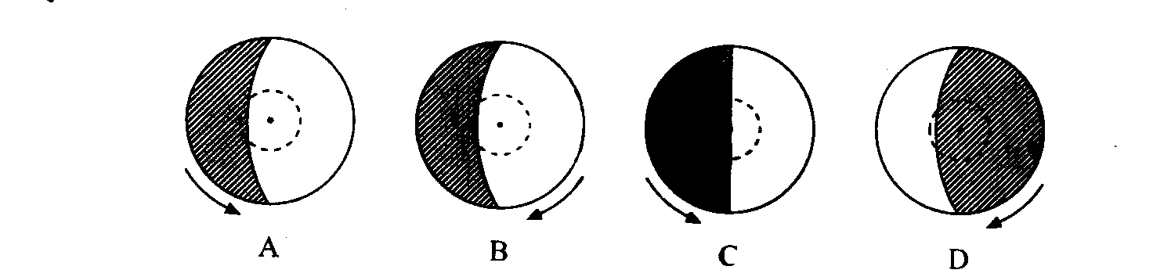
9．下列各图正确表示12月22日日照情况的是 （ ）
10．有关太阳辐射的叙述，错误的是 （ ）
A．太阳辐射的能量只有极少的一部分到达地球
B．太阳辐射能与地球上的水循环、大气环流关系不大
C．我国年太阳辐射总量最低的地方位于四川盆地
D．煤、石油、天然气的能量来自太阳辐射
11．当东京（东九区）时间为6月10日21点时，西二区的区时 （ ）
A． 6月10日10点 B ．6月11日6点
C ．6月10日14点 D ．6月11日2点
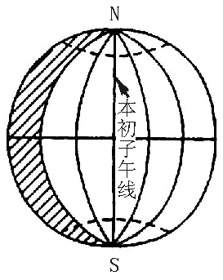读右图，阴影部分表示黑夜，回答12～13题。
12．此时太阳直射的地理坐标是 （ ）
A.0°30°E B.0°60°C.30°N 30°W D.0 120°E
13．此时有两条经线两侧日期不同，这两条经线是（ ）
A.日界线 本初子午线 B.0° 180°
C.0° 150°W D.150°W 180°
14、某地水平运动的物体运动方向向左偏，且在一年中有一次太阳直射，该地所处的纬度是 （ ）
A、北纬20度 B、南纬20度 C、北纬23度26分 D、南纬23度26分
15、地球上有昼夜现象的原因主要是 （ ）
A、地球公转 B、地球自转
C、地球是个不发光不透明的行星 D、地球是个不规则的椭球体
16．如果黄赤交角变大 （ ）
A．太阳直射点移动的范围没有变化 B．热带范围缩小
C．温带范围缩小 D．寒带范围缩小
17．当太阳直射在北半球时 （ ）
A．北半球正午太阳高度大：南半球正午太阳高度小
B．北半球白昼时间长，南半球白昼时间短、
C．北半球进入夏季，南半球进入冬季
D．北半球气候炎热，南半球气候寒冷
18、对北京时间的叙述不正确的是 ( )
A、东八区的区时 B、东八区中央经线的地方时
C、东经120度的地方时 D、北京（116度）的地方时
19．一年中只有一次太阳直射的地区是 （ ）
A．赤道 B．热带 C．回归线上 D．温带
20．关于北京正午太阳高度和昼夜长短变化的叙述，不正确的是 （ ）
A．从冬至日到夏至日期间，正午太阳高度逐渐减小
B．在春秋分时，昼夜等长
C．白昼最长和正午太阳高度最大值出现在同一天
D．既无太阳直射又无极昼极夜现象
21．读下面光照图，北京市白昼由长到短的排序是 （ ）
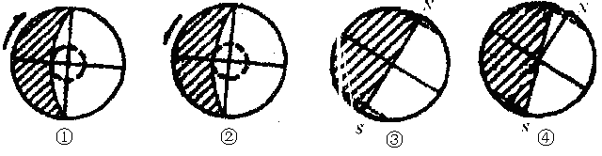

A.②①③④ B.②④③① C.①④③② D.①③④②
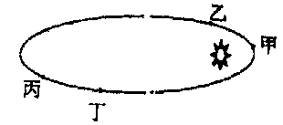
22．当地球运行到右图中四点时，公转速度由
慢到快排序正确的是 （ ）
A．甲丙丁乙 B．丁乙甲丙
C．甲乙丙丁 D．丙丁乙甲
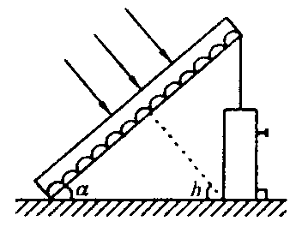
洛阳（35º N，112º E）一学生对太阳能热水器进行
了改造（如右图），把热水器装在一个大玻璃箱中，
并将支架改造成活动方式。据此回答22～25题。
23．9月23日，为使热水器有最好的效果，调节支架使
热水器吸热面与地面的夹角应为 （ ）
A．23º26′ B．35º C．55º D．66º34′
24、当a调到最大时，洛阳 （ ）
A、白昼最长 B、正午太阳高度最低
C、物体影子最短 D、月平均气温最高
25、一年中，角a由小变大的时间是 （ ）
A、春分到夏至 B、夏至到秋分 C、春分到秋分 D、冬至到夏至
26．下列地区中，使用太阳能热水器效果最好的是
A．海口 B．重庆 C．拉萨 D．吐鲁番
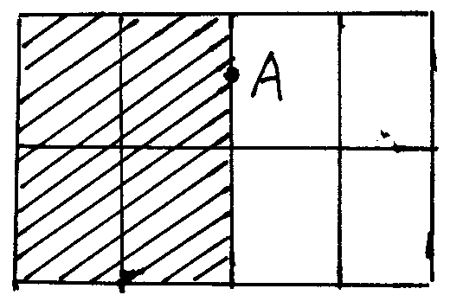
读右图，图中Ａ点坐标为98º45′ E、50º N，斜线部分表示黑夜
27．此时，太阳直射点的地理坐标约为
A．23º28′N，116ºＥ B．0º，171º15′ W
C．0º，68º45′E D．23º26′N，180º
28、正确表示太阳直射点的 位置及其移动方向的是（ ）
A、春分到夏至，直射点在北半球，并由北向南移动
B、春分到秋分，直射点在北半球，并由南向北移动
C、夏至到秋分，直射点在北半球，并由北向南移动
D、冬至到夏至，直射点在南半球，并由南向北移动
29、下列关于日界线的说法正确的是（ ）
A、日界线就是180度经线
B、日界线是一条曲折的线
C、东、西十二区的分界线是日界线
D、由于地球是自西向东自转，所以新的一天从日界线的东侧开始
30、一条向东流的河流，南岸受水流的冲刷比北岸严重，该河位于（只考虑地转偏向力的影响） （ ）
A、北半球 B、南半球 C、赤道地区 D、跨东西半球
31、我国太阳能最丰富的地区是 （ ）
A、青藏高原 B、珠江三角洲 C、长江中下游平原 D、华北平原
32、在太阳系中，距离太阳最近的行星是 （ ）
A、地球 B、水星 C、火星 D、天王星
33、如果地球不自转只公转，那么
A、地球上没有昼夜现象 B、地球上没有昼夜交替现象
C、公转周期等于昼夜交替周期 D、全球各地正午太阳高度相等
34、关于晨昏线的叙述，正确的是 ( )
A、晨昏线将地球划分为昼半球和夜半球 B、晨昏线上的太阳高度为90度
C、晨昏线任何时候都与经线圈重合 D、晨昏线有时候将赤道平分
35、地球自转的角速度 （ ）
A、世界各地均不相同 B、两极最快，赤道最慢
C、赤道处最大，往两极逐渐减小 D、除南北极点外，其他各地均相同

1 | 2 | 3 | 4 | 5 | 6 | 7 | 8 | 9 | 10 | 11 | 12 | 13 | 14 | 15 | 16 | 17 | 18
19 | 20 | 21 | 22 | 23 | 24 | 25 | 26 | 27 | 28 | 29 | 30 | 31 | 32 | 33 | 34 | 35

第Ⅱ卷
二、综合题（共30分）
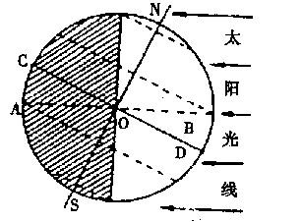
1．读右面“太阳光照射地球示意图”完成下列问题：（9分）
（1）图中的∠BOD相当于________________角。
（2）此时太阳直射的纬度是__________，正午太阳高度达一年中最小值的地区是 ， 丹阳的昼夜长短状况是_______________。这天过后丹阳白昼开始________（增长、缩短）。
（3）此时A、C两地的正午太阳高度是A C，自转线速度是A C
（填＞、＜或＝）
（4）半年以后，地球公转速度较 ，北极圈内出现 现象。
2、读右图回答（9分）
（1）、在图中用箭头画出地球自转的方向。（1分）
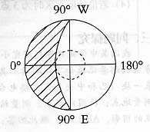
（2）、这一天的日期是 （节气）前后，此时太阳直射点的纬度位置是 ，经度位置是 。全球正午太阳高度的变化规律是
。
（3）、此时，北京时间是 时。与北京处于同一日期的经度范是 。
（4）此时地球公转到 （远、近）日点附近，公转速度变 （快、慢）。
3．读“地球公转示意图”回答下列问题：（12分）
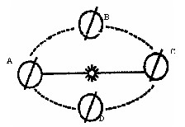
（1）在公转轨道上标出公转方向和在A位置标出地球自转的方向（2分）
（2）当地球运行到B点时，是__________日前后，为北半球的 _________节气。
（3）当地球运动到A点时，南极圈上昼长为 _______小时，北回归线及其以北地区，正午太阳高度达到一年中的 值(最大、最小)。
（4）当地球运行在D点时，太阳正直射在__________上，这一天全球各地昼长都是___________小时。
（5）从D到C太阳直射点在____半球，并向____(南、北)方向移动。
（6）从B到D，北半球昼夜长短情况是 ；从B到D，北半球昼长的变化趋势是 。
1 | 2 | 3 | 4 | 5 | 6 | 7 | 8 | 9 | 10 | 11 | 12 | 13 | 14 | 15 | 16 | 17 | 18
19 | 20 | 21 | 22 | 23 | 24 | 25 | 26 | 27 | 28 | 29 | 30 | 31 | 32 | 33 | 34 | 35

试题答案
一、单项选择题
1、A 2、C 3、C 4、C 5、C 6、D 7、B 8、A 9、B 10、B
11、A 12、A 13、D 14、D 15、C 16、C 17、B 18、D 19、C 20、A
21、B 22、D 23、B 24、B 25、B 26、C、 27、B 28、C 29、B 30、A
31、A 32、B 33、C 34、A 35、D
二、综合题
1、（1）黄赤交 （2）23°26′N 南半球各纬度 昼长夜短 缩短
（3）＜、＜
（4）快 极夜
2、（1）略 （2）北半球的夏至日 23°26′N 180° 从北回归线向南北两侧逐渐递减 （3）8 0°向东到180° （4）远 慢
3、（1）略 （2）3月21日 春分 （3）0 最大 （4）赤道 12
（5）南 南 （6）昼长夜短 先逐渐变长然后再逐渐变短

